**INTRODUCCIÓN A LOS DATOS**

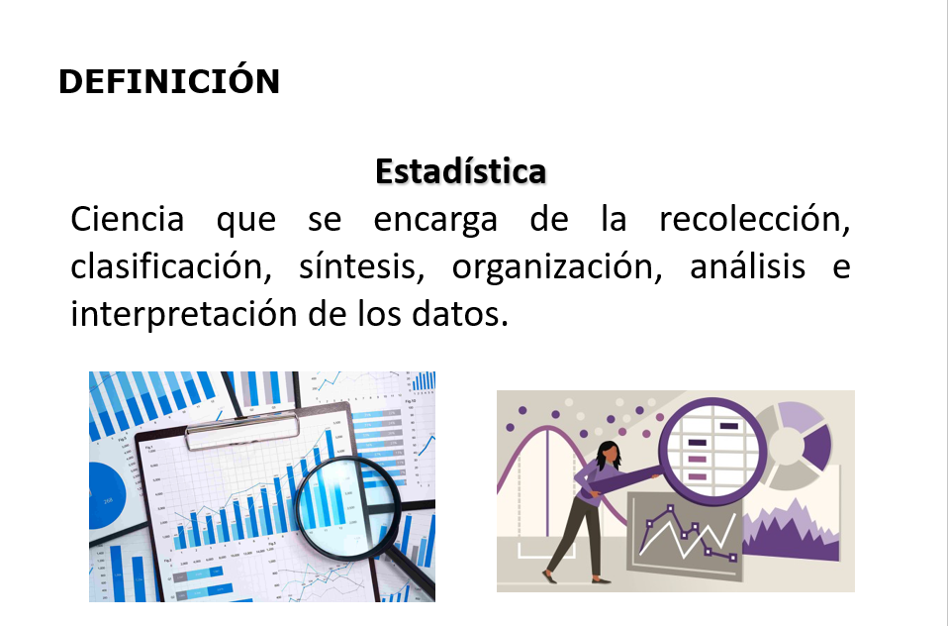

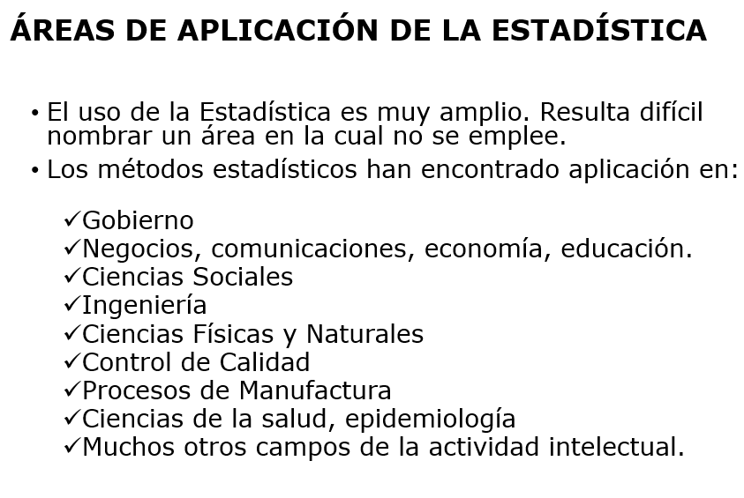

Todos necesitamos la estadística para aprender a analizar….

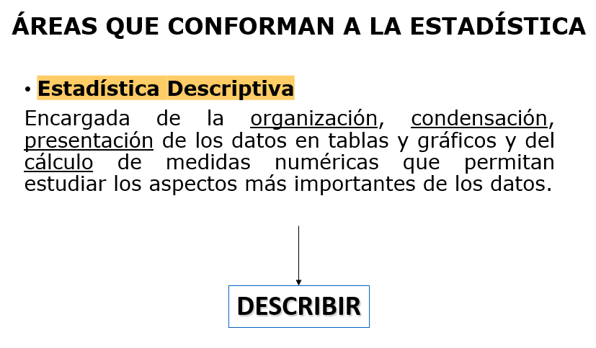

Las conclusiones son de **una muestra**

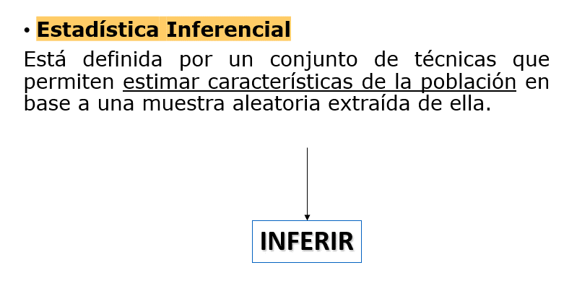

Con una muestra haces una **generalización de la población.** Simulación de lo que va a pasar en la población.

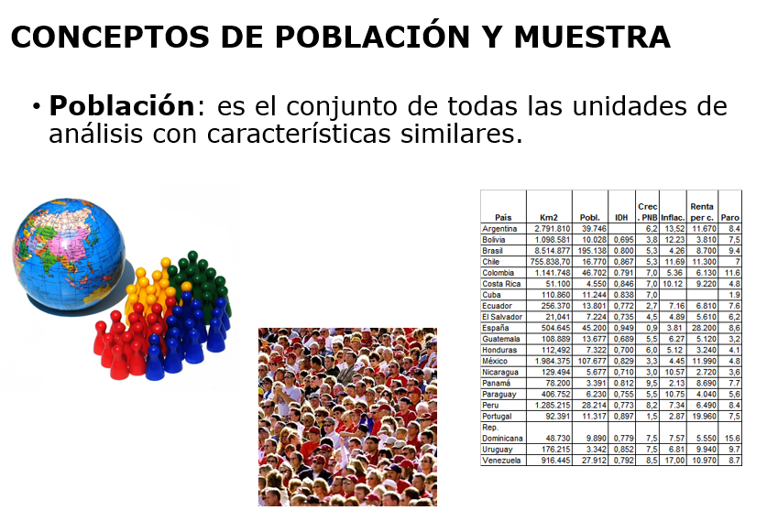

En la estadística se trabaja con la muestra, no población. Analizar toda una población se demanda mucho precio y costo.

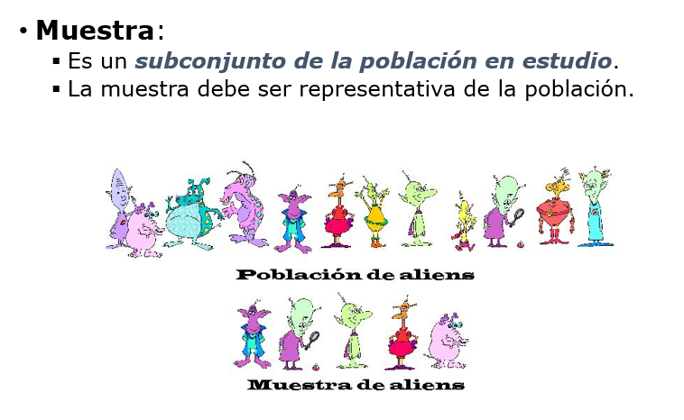

Hay que saber seleccionar la muestra. Caso contrario, las conclusiones van a salir erróneas.

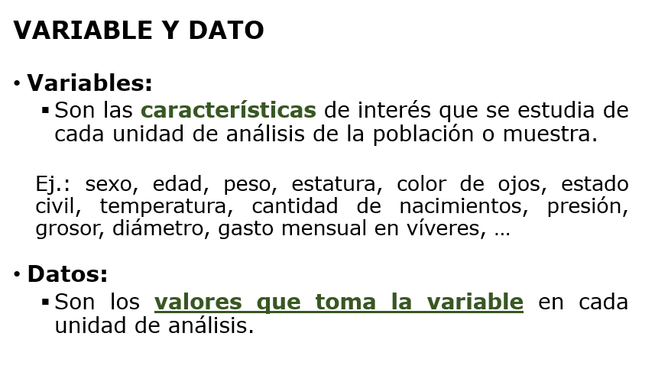

Si un objeto no se puede medir, no es una variable.

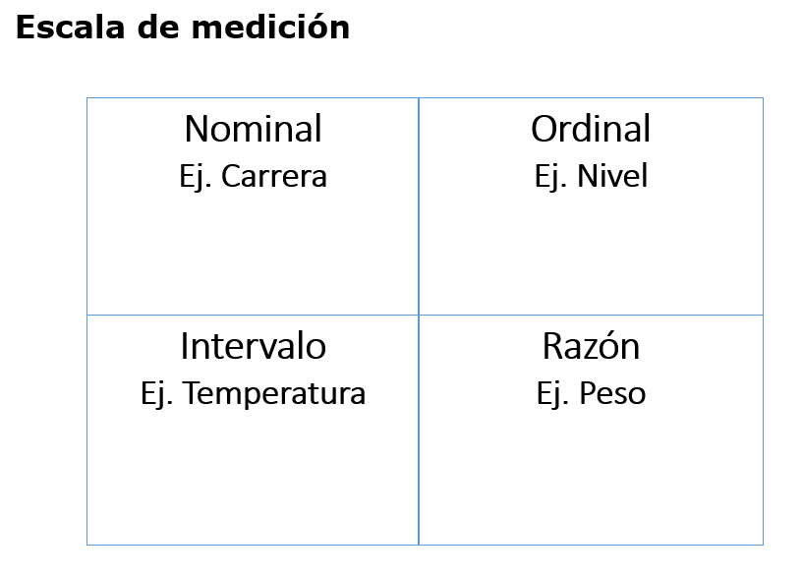

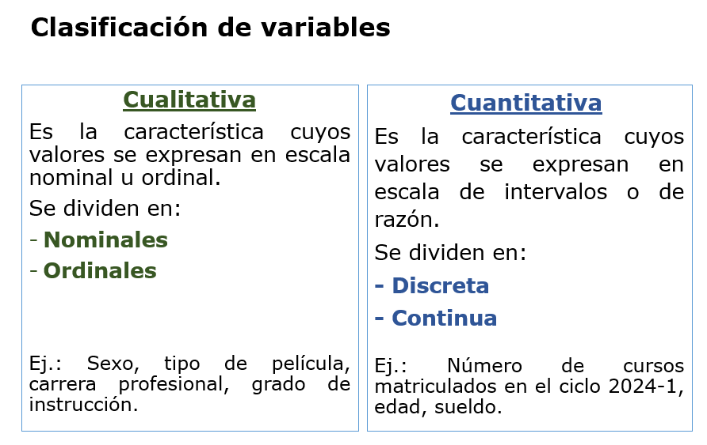

Discreta: números enteros

Continua: números no enteros

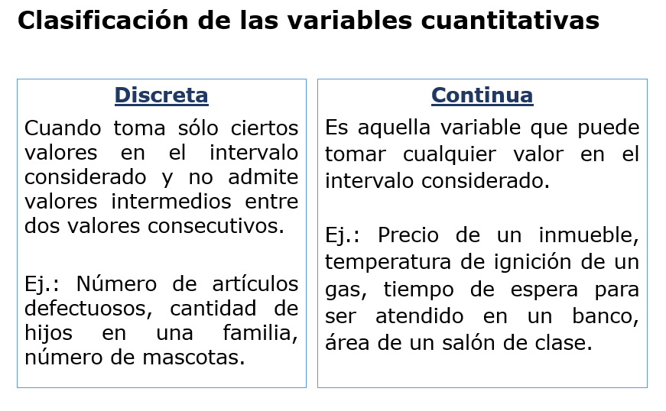

Nominal: Los datos no guardan un orden lógico

Ordinal: Los datos tienen un orden

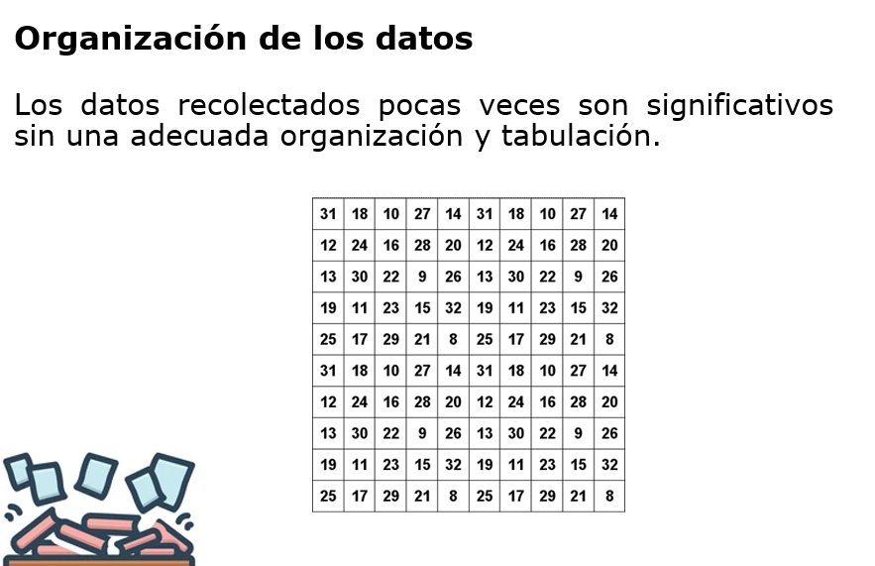

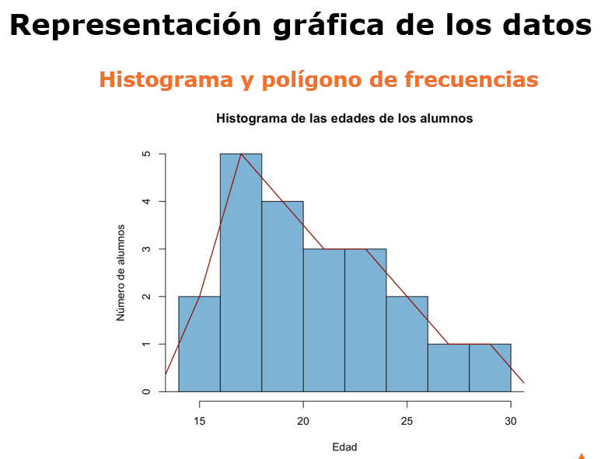

La línea roja es el polígono de frecuencias.

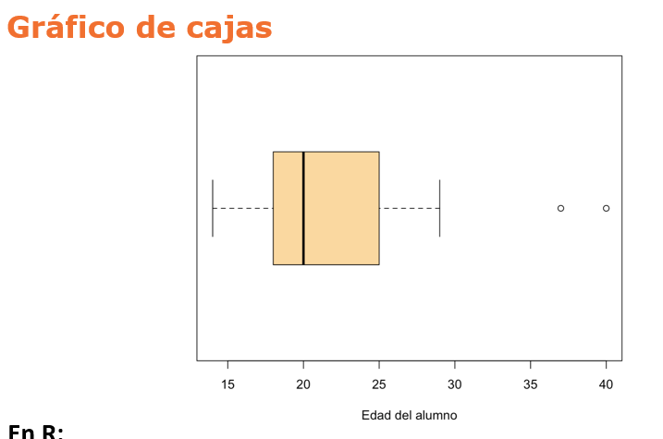

Sirve para detectar anomalías. (Lo que está fuera de la caja)

Si la línea negra, estuviera al centro, sería simétrica, pero como esta antes es que hay una pequeña desviación (no tiene distribución normal).

Hay un sesgo/desviación hacia la izquierda.

El tercer objetivo de esta gráfica es ver la variabilidad.

Mientras la caja sea más grande es que hay mayor varianza (variabilidad/dispersión).